

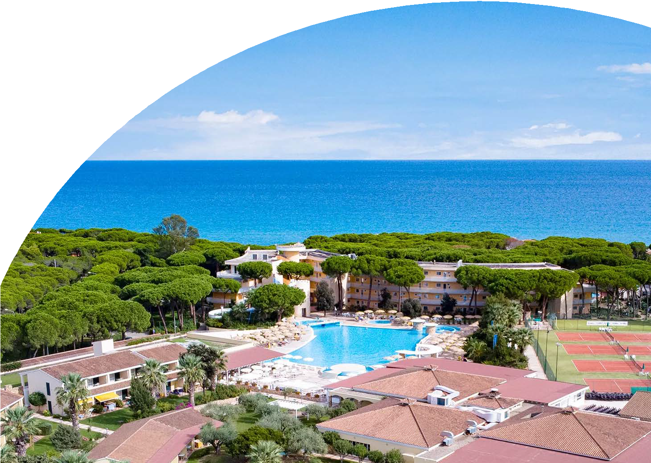

MARE ITALIA

VALTUR TIRRENO RESORT

SARDEGNA - CALA LIBEROTTO

MAGGIO - SETTEMBRE 2025

# A partire da

€ 511 p.p.

# Camera Bungalow Classic | All Inclusive

Immerso in un meraviglioso giardino di 5 ettari, ricco di palme, pini e vegetazione esotica, il Valtur Sardegna Tirreno Resort è situato in posizione privilegiata, a 50 mt dal mare. Le sistemazioni spaziose e confortevoli, i curati e ampi spazi comuni, l’attento staff di animazione rendono il resort perfetto per la vacanza di tutta la famiglia. Dista 12 km da Orosei e circa 70 km dal porto e dall’aeroporto di Olbia.



|  |  |  |  |  |  |  |  |  |  |  |  |
| --- | --- | --- | --- | --- | --- | --- | --- | --- | --- | --- | --- |
| STAGIONALITA' | Data arrivo | NOTTI | QUOTA BASE | **QUOTA 4UTRAVEL** | MINI QUOTA 3/14 ANNI IN  3° LETTO | RID. 3° LETTO 14/18 ANNI N.C. | Rid. 4°/5° letto 3/18 anni n.c. | Rid. 3° letto adulto | Tariffa volo Adulti | Tariffa volo chd 2-12 anni n.c. | Tariffa nave CVEC OLBIA* |
| a | 24/05 -  31/05 | 7 | 579 | 511 | GRATIS | 70% | 70% | 50% | 239 | 165 | N.D. |
| b | 31/05 -  07/06 | 7 | 588 | 519 | GRATIS | 70% | 70% | 50% | 239 | 165 | 118 |
| c | 07/06 -  14/06 | 7 | 793 | 700 | 131 | 50% | 50% | 30% | 239 | 165 | 118 |
| d | 14/06 -  21/06 | 7 | 1036 | 914 | 131 | 50% | 50% | 30% | 239 | 165 | 121 |
| e | 21/06 -  28/06 | 7 | 1148 | 1013 | 219 | 50% | 50% | 30% | 239 | 165 | 157 |
| f | 28/06 -  05/07 | 7 | 1241 | 1095 | 219 | 50% | 50% | 30% | 259 | 165 | 157 |
| g | 28/06 -  05/07 | 7 | 1335 | 1178 | 219 | 50% | 50% | 30% | 259 | 165 | 157 |
| h | 05/07  -12/07 | 7 | 1391 | 1227 | 219 | 50% | 50% | 30% | 259 | 165 | 193 |
| i | 12/07 -  19/07 | 7 | 1409 | 1244 | 219 | 50% | 50% | 30% | 259 | 165 | 193 |
| l | 19/07 -  26/07 | 7 | 1428 | 1260 | 306 | 50% | 50% | 30% | 259 | 165 | 302 |
| m | 26/07 -  02/07 | 7 | 1503 | 1326 | 306 | 50% | 50% | 30% | 259 | 165 | 302 |
| n | 02/08 -  09/08 | 7 | 1736 | 1532 | 306 | 50% | 50% | 30% | 291 | 165 | 377 |
| o | 09/08 -  16/08 | 7 | 1661 | 1466 | 306 | 50% | 50% | 30% | 291 | 165 | 340 |
| p | 16/08 -  23/08 | 7 | 1297 | 1145 | 306 | 50% | 50% | 30% | 291 | 165 | 264 |
| q | 23/08 -  30/08 | 7 | 1092 | 964 | 306 | 50% | 50% | 30% | 259 | 165 | 163 |
| r | 30/08 -  06/09 | 7 | 905 | 799 | 219 | 50% | 50% | 30% | 259 | 165 | 163 |
| s | 06/09 -  13/09 | 7 | 737 | 651 | GRATIS | 70% | 70% | 50% | 239 | 165 | 118 |
| t | 13/09 -  20/09 | 7 | 579 | 511 | GRATIS | 70% | 70% | 50% | 239 | 165 | 118 |
| r | 20/09 -  27/09 | 7 | 905 | 799 | 219 | 50% | 50% | 30% | 259 | 165 | 163 |
| s | 13/09 -  20/09 | 7 | 737 | 651 | GRATIS | 70% | 70% | 50% | 239 | 165 | 118 |
| t | 20/09 -  27/09 | 7 | 579 | 511 | GRATIS | 70% | 70% | 50% | 239 | 165 | 118 |

Quote settimanali per persona in camera Bungalow Classic in All Inclusive Soggiorni minimo 7 notti con ingresso/uscita consentite il sabato Nota bene : Le tariffe sono dinamiche e le quote indicate in tabella sono da considerarsi “a partire da”, può accadere che in fase di preventivo vengano aggiornate con i prezzi reali del momento. **RIDUZIONI:** riduzione 4°/5° letto adulti 30% in tutti i periodi . SUPPLEMENTI: Camera Family +15%; Suite +25%; Suite Panorama +40%

BAMBINI 0/3 ANNI N.C.: Valtur Baby Card obbligatoria 98 € a settimana da pagare in agenzia all’atto della prenotazione.

Camera Doppia uso singola (su richiesta): +60% dal 24/05 al 07/06, 80% dal 07/06 al 21/06, 90% dal 21/06 al 13/09, 70% dal 13/09 al 27/09

DA PAGARE IN LOCO OBBLIGATORIO: Tessera Valtur4You a partire dai 3 anni 63 € a persona a settimana; Eventuale tassa di soggiorno secondo ordinanza comunale SUPPLEMENTI FACOLTATIVI (da richiedere alla prenotazione, da pagare in agenzia):

Servizio spiaggia nelle prime file (su richiesta, soggetta a disponibilità limitata): prima fila 280 € a camera a settimana, seconda fila 210 € a camera a settimana Valtur Pacchetto Premium: 280 € per camera a settimana da richiedere e pagare al momento della prenotazione a disponibilità limitata SERVIZI FACOLTATIVI (SU RICHIESTA) **DA PAGARE IN LOCO:** Noleggio culla, da segnalare in fase di prenotazione, con supplemento di 10 € al giorno (massimo una culla per camera). Parcheggio interno: da richiedere al momento della prenotazione, a disponibilità limitata, 8 € al giorno dal 24/5 al 21/6 e dal 23/8 al 27/9, 10 € al giorno dal 21/6 al 23/8. ANIMALI: ammessi su richiesta di piccola taglia max 10 kg (cani, gatti, conigli, volatili in gabbia) con supplemento di 20 € al giorno.

*Pacchetti Traghetto con tratta diurna Civitavecchia-Olbia, compagnia Tirrenia, con tariffa Promo Nave Famiglia (max 2 adulti e 2 bambini 4/12 anni con sistemazione passaggio ponte + auto standard al seguito max 5 metri). La quota SI INTENDE PER NUCLEO FAMILIARE 2+2 non comprende le tasse portuali, bunker Surcharge, supplementi per passeggeri extra, sistemazioni diverse dal passaggio ponte e veicoli superiori alla categoria standard, sempre su richiesta.

Quota volo speciale da Milano Mxp e Bergamo e trasf. collettivo A/R .Da aggiungere sempre le tasse aeroportuali,

79€ p.p. (adulti e bambini 2/12 anni), € 50 infant 0/2 anni non occupante posto volo, e gli oneri di gestione carburanti, 29€ per persona A/R (adulti e bambini 2/12 anni). Supplementi p.p. (adulti e bambini 2/12 anni) per partenze da

altri aeroporti o altre compagnie: da Verona con la compagnia Volotea 30€ A/R, 60€ A/R con la compagnia

Neos. Da Milano Linate con la compagnia Aeroitalia 120€ A/R. Da Bologna e Torino con la compagnia Volotea 30€ A/R

**Quota di Gestione Valtur** solo soggiorno adulti € 60 – bambini 0-12 anni € 30